|  |  |  |  |
| --- | --- | --- | --- |
| **CLB GIA SƯ BÁCH KHOA**  ĐỀ CHÍNH THỨC  *(Đề thi có 15 trang)* | **ĐỀ KIỂM TRA TUYỂN GIA SƯ NĂM 2024**  **Bài thi: TỔ HỢP KIẾN THỨC**  *Thời gian làm bài: 100 phút (không kể thời gian phát đề)*   |  |  | | --- | --- | | Ca thi: 3 | Mã đề thi: 302 | |

**Họ và tên: MSSV:**

|  |  |
| --- | --- |
| **Chữ ký giám thị 1** | **Chữ ký giám thị 2** |
|  |  |

**Lưu ý:**

* Thí sinh vui lòng tô đáp án của các câu hỏi trắc nghiệm thuộc Phần A vào Phiếu trả lời được phát riêng.
* Thí sinh không được sử dụng tài liệu, giám thị coi thi không giải thích gì thêm.
* Thí sinh phải hoàn thành các câu xử lý tình huống.
* Đối với 5 câu hỏi có đánh dấu *, thí sinh phải giải thích ngắn gọn với vai trò là một người gia sư giải đáp cho học sinh. Yêu cầu làm tối thiểu 60% các câu.

**PHẦN A. KỸ NĂNG CÁC LĨNH VỰC (16 điểm)**

**A1. NGOẠI NGỮ (3,5 điểm)**

***Mark the letter A, B, C, or D on your answer sheet to indicate the word that differs from the other three in the position of stress in each of the following questions.***

**Question 1:**

|  |  |  |  |
| --- | --- | --- | --- |
| **A.** librarian. | **B.** dependability. | **C.** conversation. | **D.** competition. |

***Mark the letter A, B, C, or D on your answer sheet to indicate the word whose underlined part differs from the other three in pronunciation in each of the following questions.***

**Question 2:**

|  |  |  |  |
| --- | --- | --- | --- |
| **A.** mention. | **B.** question. | **C.** action. | **D.** education. |

***Read the following passage and mark the letter A, B, C, or D on your answer sheet to indicate the correct word or phrase that best fits each of the numbered blanks from 3 to 8.***

When students enter university, they **(3)** ____ many new challenges. They not only need to adapt to a new environment, but they also must manage their time effectively to **(4)** ____ up with lectures, assignments, and exams. While attending classes, they are expected to participate actively and contribute ideas. If they work hard and stay focused, they can achieve high grades, which will help them find good jobs in the future. University life may seem overwhelming at first, yet, as time goes **(5)** ____, students learn how to handle their responsibilities and feel more comfortable with their independence.

Being at university gives students the chance to explore their interests and meet people from diverse backgrounds. Although students are often busy with their studies, they should also try to join clubs or take part **(6)** ____ extracurricular activities. By doing this, they will develop communication and teamwork skills that will benefit them later in life. Some students choose to live in dormitories, **(7)** ____ means they share rooms with others, while others might prefer to rent apartments. **(8)** ____ matter where they live, university life teaches them how to balance academics with social life, making them more responsible and independent adults.

|  |  |  |  |  |
| --- | --- | --- | --- | --- |
| **QUESTION 3:** | **A.** meet. | **B.** face. | **C.** control. | **D.** deal**.** |
| **QUESTION 4:** | **A.** play. | **B.** shut. | **C.** keep. | **D.** cope. |
| **QUESTION 5:** | **A.** by. | **B.** up. | **C.** past. | **D.** through. |
| **QUESTION 6:** | **A.** up. | **B.** in. | **C.** out. | **D.** on. |
| **QUESTION 7:** | **A.** where. | **B.** which. | **C.** that. | **D.** who. |
| **QUESTION 8:** | **A.** That. | **B.** No. | **C.** How. | **D.** What. |

***Mark the letter A, B, C, or D on your answer sheet to indicate the word(s) CLOSEST in meaning to the underlined word(s) in each of the following questions.***

**Question 9:** My advice for success is to write a list of all the tasks you have to finish and ***arrange them in order of precedence.***

|  |  |  |  |
| --- | --- | --- | --- |
| **A.** analyze | **B.** plan. | **C.** prioritize | **D.** decompose |

***Mark the letter A, B, C, or D on your answer sheet to indicate the word(s) OPPOSITE in meaning to the underlined word(s) in each of the following questions. EXPLAIN YOUR CHOICE.***

**Question 10*:** Studying long hours without breaks can ***take a toll on*** your health.

|  |  |
| --- | --- |
| **A.** get rid of. | **B.** have a bad effect on. |
| **C**. have a positive effect on. | **D.** failed to control. |

**Explain:** …………………………………………………………………………………………………………………………………………………………………………………………………………………………………………………………………………………………………………………………………………………………………………………………………………………………………………………………………………………………………………………………………………………………………………………………………………………………………………………………………………………………………………………………………………………………………………………………………………………………………………………………………………………………………………………………………………………………………………………………………………………………

**A2. TOÁN HỌC (2,75 điểm)**

1. Cho hàm số $y=f(x)$ có đạo hàm $f\left(x\right)=\left(x^{2}-4\right)\left(x^{2}-5x+6\right), ∀ x∈R$. Số điểm cực trị của hàm số đã cho là:

**A.** 3 **B.** 1 **C.** 4 **D.** 2

1. Tổng số đường tiệm cận của đồ thị hàm số $y=\frac{\sqrt{{2x}^{2}+6}}{x-1}$ là?

**A.** 2 **B.** 1 **C.** 0 **D.** 3

1. 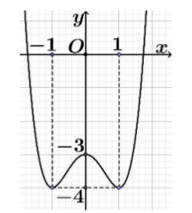Cho hàm số *y = f(x)* có đồ thị như hình vẽ. Xác định tất cả các giá trị của tham số *m* để phương trình *|f(x) |= m* có đúng 2 nghiệm thực phân biệt.

**A.** 3 < *m* < 4. **B.** *m* > 4; *m* = 0

**C.** -4 < *m* < 0 **D.** 0 < *m* < 3

1. 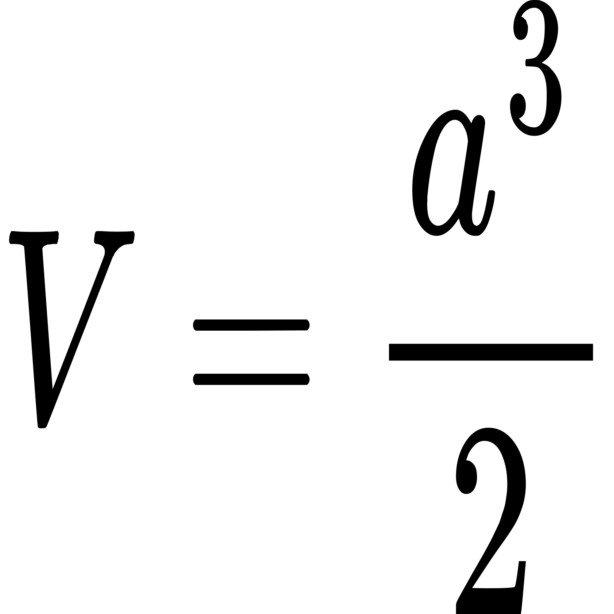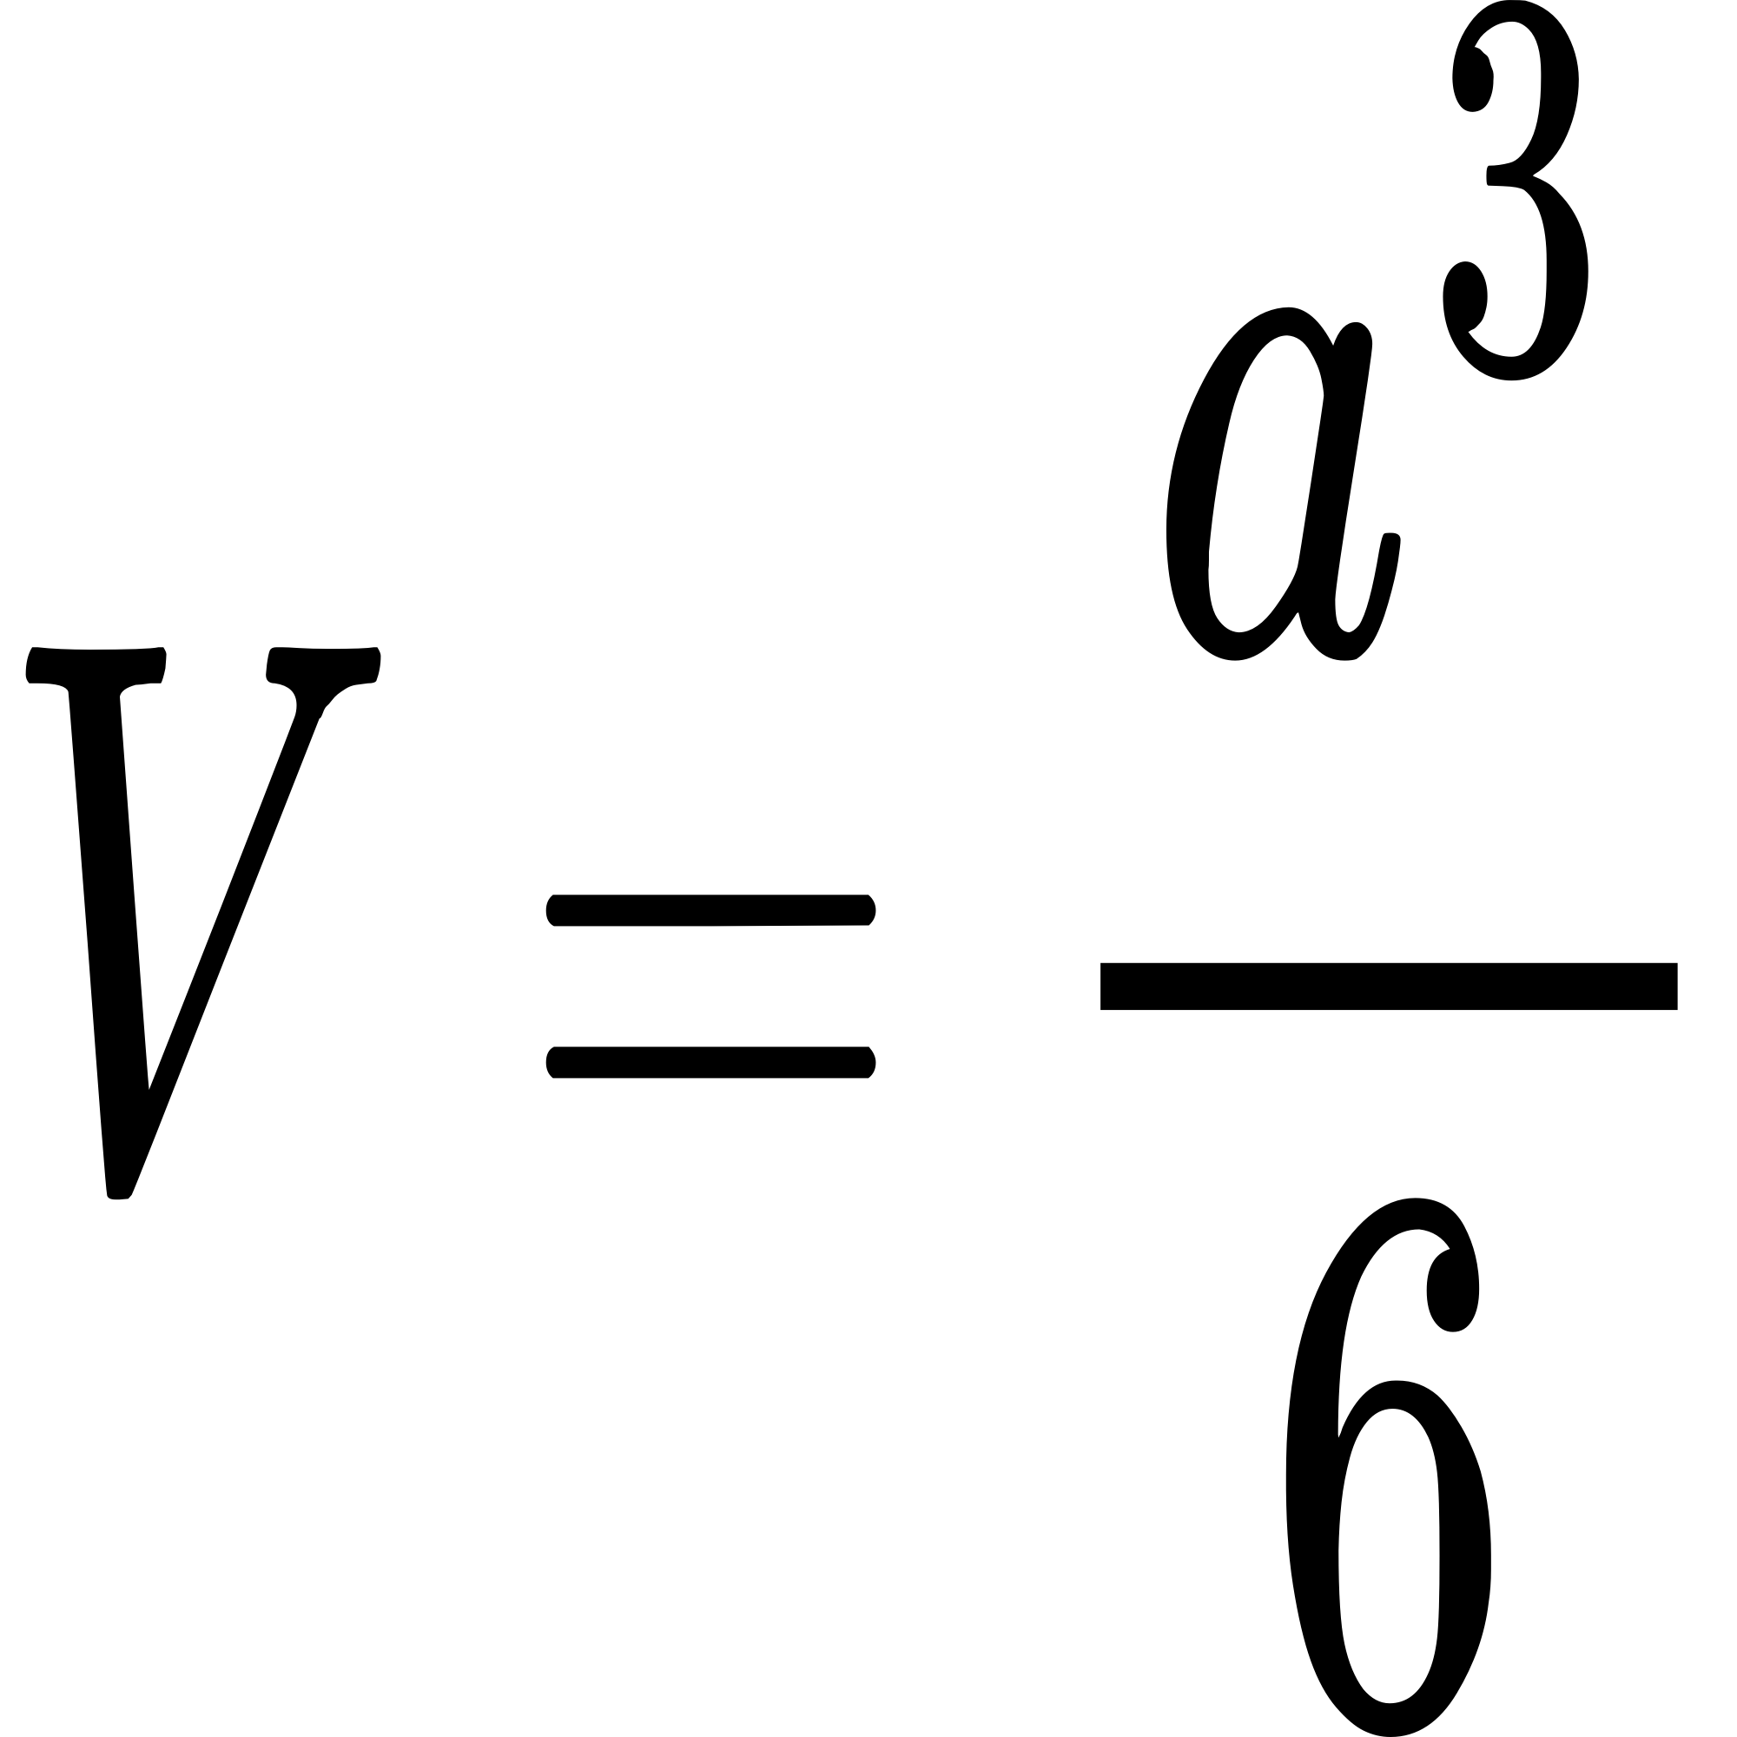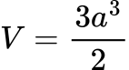Cho lăng trụ tam giác *ABC.A'B'C'* có độ dài cạnh bên bằng *2a*, đáy *ABC* là tam giác vuông tại *A*, *AB=a*, *AC=C:/Users/ASUS/AppData/Local/Temp/wps.DJCAaowps*. Hình chiếu vuông góc của *A'* lên mặt phẳng *(ABC)* là trung điểm của BC. Thể tích *V* của khối lăng trụ *ABCA'B'C'* bằng:

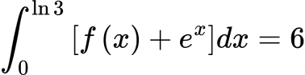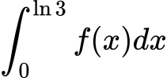 **A.** **B.** *V = a*3 **C.** **D.**

1. Nếu thì bằng

**A.** 6 + ln3 **B.** 6 - ln3 **C.** 4 **D.** 21

1. Trong không gian *Oxyz*, cho điểm *M (3;1;-2)* và mặt phẳng *(P):2x - y - 2z + 5 = 0*. Mặt phẳng đi qua *M* và song song với *(P)* có phương trình là

|  |  |
| --- | --- |
| **A.** *2x - y - 2z - 9 = 0* | **B.** *3x - y - 2z - 14 = 0* |
| **C.** *2x - y - 2z - 11 = 0* | **D.** *2x - y - 2z + 9 = 0* |

1. * Tìm tất cả các giá trị *m* để hàm số *y = x3+x2 + mx +2* đồng biến trên khoảng (1;+∞).
2. *m ≤ 3* **B.** *m < 3* **C.** *m ≥ 3* **D.** *m ≠ 3*

………………………………………………………………………………………………………………………………………………………………………………………………………………………………………………………………………………………………………………………………………………………………………………………………………………………………………………………………………………………………………………………………………………………………………………………………………………………………………………………………………………………………………………………………………………………………………………………………………………………………………………………………………………………………………………………………………………………………………………………………………………………………………………………………………………………………………………………………………………………………………………………………………………………………………………………………………………………………………………………………………………………………………………………………………………………………………………………………………………………………………………………………………

**A3. VẬT LÝ (2,75 điểm)**

1. Một electron bay với vận tốc 2,4.107 m/s từ điểm M có điện thế VM = 900V dọc theo một đường sức điện trong một điện trường đều. Biết điện tích của electron bằng -1,6.10-19 C, khối lượng của electron bằng 9,1.10-31 kg. Điện thế tại điểm N mà ở đó electron dừng lại là:

|  |  |  |  |
| --- | --- | --- | --- |
| **A**. -738V | **B**. 490,5V | **C**. 450V | **D**. 600V |

1. ${}_{90}^{230}{Th→{}_{88}^{226}{Ra+α}}$ là phản ứng loại gì?

|  |  |  |  |
| --- | --- | --- | --- |
| **A**. Phân hạch | **B**. Nhiệt hạch | **C**. Tỏa năng lượng | **D**. Thu năng lượng |

1. Một vật tham gia đồng thời hai dao động điều hòa với các phương trình dao động $x_{1}=A_{1}cos⁡(ωt+\frac{π}{6})$, $x_{2}=A_{2}cos\left(ωt+\frac{π}{2}\right)$ dao động tổng hợp có phương trình $x=Acos(ωt+φ)$ với biên độ $A$ có giá trị không đổi. Giá trị lớn nhất của biên độ $A_{2}$ là:

|  |  |  |  |
| --- | --- | --- | --- |
| **A**. $2A$ | **B**. $A\sqrt{3}$ | **C**. $A\sqrt{2}$ | **D**. $\frac{2A}{\sqrt{3}}$ |

1. Giới hạn quang điện của mỗi kim loại là:

**A**. Bước sóng dài nhất của bức xạ chiếu vào kim loại đó mà gây ra được hiện tượng quang điện.

**B**. Bước sóng ngắn nhất của bức xạ chiếu vào kim loại đó mà gây ra được hiện tượng quang điện.

**C**. Công nhỏ nhất dùng để bứt electron ra khỏi bề mặt kim loại đó.

**D**. Công lớn nhất dùng để bứt electron ra khỏi bề mặt kim loại đó.

1. Chiếu ánh sáng đơn sắc có bước sóng 0,6μm vào chất phát quang thì ánh sáng phát quang phát ra có bước sóng 0,7μm. Biết rằng cứ 90 phôton chiếu vào thì có 5 phôton phát quang bật ra. Tỉ số giữa công suất của chùm sáng phát quang và công suất của chùm sáng kích

thích bằng:

|  |  |  |  |
| --- | --- | --- | --- |
| **A**. 0,048 | **B**. 0,067 | **C**. 0,033 | **D**. 0,075 |

1. Chọn câu trả lời đúng. Trong một phản ứng hạt nhân, tổng khối lượng của các hạt nhân tham gia:

|  |  |
| --- | --- |
| **A**. Được bảo toàn | **B**. Tăng |
| **C**. Giảm | **D**. Tăng hoặc giảm tuỳ theo phản ứng |

1. Từ thông qua một cuộn dây có biểu thức: $Φ=Φ_{0}cos⁡(ωt+\frac{π}{4})$. Lúc t = 0, suất điện động cảm ứng trong cuộn dây có giá trị là:

|  |  |  |  |
| --- | --- | --- | --- |
| **A**. $ωΦ_{0}$ | **B**. $\frac{ωΦ_{0}}{2}$ | **C**. $\frac{ωΦ_{0}\sqrt{3}}{2}$ | **D**. $\frac{ωΦ_{0}\sqrt{2}}{2}$ |

1. * Trong các mạch điện đòi hỏi sự ổn định về điện áp, tụ điện thường được sử dụng để điều chỉnh điện áp của dòng điện một chiều từ nguồn điện (ổn áp). Hãy giải thích vì sao tụ điện thường được sử dụng cho chức năng trên?

**A**. Tụ điện chỉ có khả năng tích trữ năng lượng điện

**B**. Tụ điện có khả năng nạp và phóng điện

**C**. Cả A và B đều đúng

**D**. Tụ điện có thể tạo ra điện năng

………………………………………………………………………………………………

………………………………………………………………………………………………

………………………………………………………………………………………………

………………………………………………………………………………………………

………………………………………………………………………………………………

………………………………………………………………………………………………

………………………………………………………………………………………………

………………………………………………………………………………………………

**A4. HÓA HỌC (3,5 điểm)**

*Cho biết nguyên tử khối của các nguyên tố:

H = 1; He = 4; C = 12; N = 14; O = 16; Na = 23; Mg = 24; Al = 27; S = 32; Cl = 35,5; K = 39;

Ca = 40; Cr = 52; Mn = 55; Fe = 56; Cu = 64; Zn = 65; Br = 80; Ag = 108; Ba = 137.

*Các thể tích khí đều đo ở điều kiện tiêu chuẩn, giả thiết các khí sinh ra không tan trong nước.

**Câu 26:** Ở nhiệt độ thường kim loại Al tan hoàn toàn trong lượng dư dung dịch nào sau đây?

|  |  |  |  |
| --- | --- | --- | --- |
| **A.** KCl | **B.** NaNO3 | **C.** Na2SO4 | **D.** KOH |

**Câu 27:** Khi đốt cháy các nhiên liệu hóa thạch (như than đá, dầu mỏ, khi đốt) thường sinh ra khí X. Khí X không màu, có mùi hắc, độc, nặng hơn không khí và gây ra mưa axit. Khí X là

|  |  |  |  |
| --- | --- | --- | --- |
| **A.** SO2 | **B.** N2 | **C.** O2 | **D.** CH4 |

**Câu 28:** Kim loại nào sau đây có nhiệt độ nóng chảy thấp nhất?

|  |  |  |  |
| --- | --- | --- | --- |
| **A.** Hg | **B.** Ag | **C.** Li | **D.** Cu |

**Câu 29:** Phát biểu nào sau đây đúng?

|  |
| --- |
| **A.** Tơ poliamit kém bền trong môi trường axit.  **B.** Tơ nilon-6,6 được điều chế bằng phản ứng trùng hợp.  **C.** Cao su thiên nhiên có thành phần chính là polibutađien.  **D.** Tơ xenlulozơ axetat thuộc loại tơ tổng hợp. |

**Câu 30:** Thủy phân hoàn toàn m gam tinh bột thành glucozơ. Cho toàn bộ glucozơ tham gia phản ứng tráng bạc (hiệu suất 100%), thu được 38,88 gam Ag. Giá trị của m là

|  |  |  |  |
| --- | --- | --- | --- |
| **A.** 64,80. | **B.** 29,16. | **C.** 32,40. | **D.** 58,32. |

**Câu 31:** Tiến hành thí nghiệm theo các bước sau:

**Bước 1:** Cho 1 ml dung dịch AgNO3 1% vào ống nghiệm sạch.

**Bước 2:** Thêm từ từ từng giọt dung dịch NH3, lắc đều cho đến khi kết tủa tan hết.

**Bước 3:** Thêm tiếp khoảng 1 ml dung dịch glucozơ 1% vào ống nghiệm; đun nóng nhẹ.

Phát biểu nào sau đây sai?

|  |
| --- |
| **A.** Thí nghiệm trên chứng minh glucozơ có tính chất của poliancol.  **B.** Trong phản ứng ở bước 3, glucozơ đóng vai trò là chất khử.  **C.** Sau bước 3, có lớp bạc kim loại bám trên thành ống nghiệm.  **D.** Sản phẩm hữu cơ thu được sau bước 3 là amoni gluconat. |

**Câu 32:** Hỗn hợp E gồm hai amin X (CnHmN), Y (CnHm+1N2, với n ≥ 2) và hai anken đồng đẳng kế tiếp. Đốt cháy hoàn toàn 0,04 mol E, thu được 0,02 mol N2, 0,11 mol CO2 và 0,155 mol H2O. Phần trăm khối lượng của X trong E là

|  |  |  |  |
| --- | --- | --- | --- |
| **A.** 40,41%. | **B.** 50,68%. | **C**. 13,47%. | **D.** 26,94%. |

**Câu 33:** Cho các phát biểu sau:

(a) Tro thực vật chứa K2CO3 cũng là một loại phân kali.

(b) Điện phân dung dịch AgNO3, thu được kim loại Ag ở catot.

(c) Nhỏ dung dịch HCl vào dung dịch Ca(HCO3)2, thu được khí CO2.

(d) Nhúng thanh Zn vào dung dịch CuSO4 có xảy ra ăn mòn điện hóa học

Số phát biểu đúng là

|  |  |  |  |
| --- | --- | --- | --- |
| **A.** 1. | **B.** 3. | **C.** 2. | **D.** 4. |

**Câu 34:** Cho hỗn hợp X gồm a mol Fe và 0,21 mol Mg vào dung dịch Y chứa Cu(NO3)2 và AgNO3 (tỉ lệ mol tương ứng 3 : 2). Sau khi các phản ứng kết thúc, thu được dung dịch Z và 27,84 gam chất rắn T gồm ba kim loại. Hòa tan toàn bộ T trong lượng dư dung dịch H2SO4 đặc nóng, thu được 0,33 mol SO2 (sản phẩm khử duy nhất của H2SO4). Giá trị của a là

|  |  |  |  |
| --- | --- | --- | --- |
| **A**. 0,06. | **B.** 0,08. | **C.** 0,09. | **D.** 0,12. |

**Câu 35:** Cho sơ đồ chuyển hóa:



Biết: X, Y, Z, E là các hợp chất khác nhau và khác CaCO3; mỗi mũi tên ứng với một phương trình hóa học của phản ứng giữa hai chất tương ứng. Các chất X, Y thỏa mãn sơ đồ trên lần lượt là

|  |  |
| --- | --- |
| **A.** CO2, CaCl2 | **B.** CO2 |
| **C.** NaHCO3, CaCl2 | **D.** NaHCO3, Ca(OH)2 |

**Câu 36:**  Hỗn hợp T gồm ba este mạch hở X (đơn chức), Y (hai chức), Z (ba chức) đều được tạo thành từ axit cacboxylic và ancol. Đốt cháy hoàn toàn m gam T, thu được H2O và 2,0 mol CO2. Xà phòng hóa hoàn toàn m gam T bằng dung dịch NaOH vừa đủ, thu được hỗn hợp E gồm hai ancol (có cùng số nguyên tử cacbon trong phân tử) và 53,85 gam hỗn hợp muối F. Cho E tác dụng hết với kim loại Na dư, thu được 0,4 mol H2. Đốt cháy toàn bộ F, thu được H2O, Na2CO3 và 0,4 mol CO2. Khối lượng của Y trong m gam T là

|  |  |  |  |
| --- | --- | --- | --- |
| **A.** 5,90 gram. | **B.** 7,30 gram. | **C**. 8,85 gram. | **D.** 10,95 gram. |

**Câu 37:** Hòa tan hoàn toàn 24,48 gam Al2O3 bằng một lượng vừa đủ dung dịch HNO3, thu được 228 gam dung dịch X. Làm lạnh X đến 20°C thì có m gam tinh thể Al(NO3)3.9H2O tách ra Biết ở 20°C, cứ 100 gam H2O hòa tan được tối đa 75,44 gam Al(NO3)3. Giá trị của m gần nhất với giá trị nào sau đây?

|  |  |  |  |
| --- | --- | --- | --- |
| **A.** 30. | **B.** 66. | **C.** 17. | **D.** 13. |

**Câu 38:** Nung nóng một lượng butan trong bình kín (với xúc tác thích hợp), thu được 0,48 mol hỗn hợp X gồm H2 và các hiđrocacbon mạch hở (CH4, C2H4, C2H6, C3H6, C4H8, C4H10). Cho toàn bộ X vào bình chứa dung dịch Br2 dư thì có tối đa a mol Br2 phản ứng, khối lượng bình tăng 8,26 gam và thoát ra hỗn hợp khí Y. Đốt cháy hoàn toàn Y cần vừa đủ 0,74 mol O2, thu được CO2 và H2O. Giá trị của a là

|  |  |  |  |
| --- | --- | --- | --- |
| **A.** 0,24. | **B.** 0,23. | **C.** 0,21. | **D.** 0,25. |

**Câu 39*:** Hỗn hợp E gồm axit oleic, axit panmitic và triglixerit X (tỉ lệ mol tương ứng là 1:2:4). Đốt cháy hoàn toàn m gam E cần vừa đủ 7,43 mol O2, thu được CO2 và H2O. Mặt khác, cho m gam E tác dụng hết với lượng dư dung dịch NaOH đun nóng, thu được sản phẩm hữu cơ gồm glixerol và 86 gam hỗn hợp hai muối. Phần trăm khối lượng của X trong E là

|  |  |  |  |
| --- | --- | --- | --- |
| **A.** 81,66%. | **B.** 80,24%. | **C.** 80,74%. | **D.** 81,21%. |

………………………………………………………………………………………………………………………………………………………………………………………………………………………………………………………………………………………………………………………………………………………………………………………………………………………………………………………………………………………………………………………………………………………………………………………………………………………………………………………………………………………………………………………………………………………………………………………………………………………………………………………………………………………………………………………

**A5. SINH HỌC (1,5 điểm)**

**Câu 40:** Khi nói về đột biến gene, phát biểu nào sau đây đúng?

|  |
| --- |
| **A.** Đột biến thêm hoặc mất một cặp nucleotide luôn làm thay đổi tỉ lệ (A + T)/(G + C) của gene. |
| **B.** Đột biến gene có thể không làm thay đổi số lượng liên kết hydrogen của gene. |
| **C.** Đột biến thay thế một cặp nucleotide không thể gây đột biến trung tính. |
| **D.** Đột biến điểm luôn có hại cho thể đột biến. |

**Câu 41:** Ở một quần thể thực vật, xét một gene gồm 2 alen B và b nằm trên NST thường. Ở thế hệ xuất phát (P), khi chưa xảy ra ngẫu phối, có tần số alen B ở giới đực trong quần thể là 0,7; tần số alen B ở giới cái là 0,5. Nếu quần thể này thực hiện ngẫu phối, có bao nhiêu dự đoán sau đây đúng?

(1) Sau 1 thế hệ ngẫu phối, quần thể đạt trạng thái cân bằng di truyền.

(2) Cấu trúc di truyền của quần thể khi đạt trạng thái cân bằng di truyền sẽ là 0,49BB + 0,42Bb + 0,09bb = 1.

(3) Tần số kiểu gen dị hợp là 42% sau 1 thế hệ ngẫu phối.

(4) Tần số alen B = 0,6 ; b = 0,4 duy trì không đổi từ P đến F2.

|  |  |  |  |
| --- | --- | --- | --- |
| **A.** 1. | **B.** 2. | **C.** 3. | **D.** 4. |

**Câu 42*:** Cơ quan ... là những cơ quan có hình dáng và chức năng giống nhau và có nguồn gốc phát sinh ... trong quá trình tiến hóa. Các vị trí ... tương ứng là (lần lượt cách nhau bởi dấu phẩy “,”):

|  |  |
| --- | --- |
| **A.** tương tự, giống nhau. | **B.** tương đồng, giống nhau. |
| **C.** tương tự, khác nhau. | **D.** tương đồng, khác nhau. |

………………………………………………………………………………………………………………………………………………………………………………………………………………………………………………………………………………………………………………………………………………………………………………………………………………………………………………………………………………………………………………………………………………………………………………………………………………………………………………………………………………………………………………………………………………………………………………………………………………………………………………………………………………………………………………………

**A6. GIẢI TÍCH 1 (1 điểm)**

**Câu 43:** Tìm giới hạn: $\lim_{x→+∞}\tan^{-1}\left(\frac{3x^{2}-9x^{4}}{4x-x^{3}}\right)$

|  |  |  |  |
| --- | --- | --- | --- |
| **A. $0$** . | **B. $\frac{π}{2}$** . | **C. $+∞$** . | **D. $-\frac{π}{2}$** *.* |

**Câu 44:** Cho hàm số $f\left(x\right)=\left(x-3\right)e^{2x+3}+2,$ $x>\frac{5}{2}$. Tìm $(f^{-1})'(2)$.

|  |  |  |  |
| --- | --- | --- | --- |
| **A. $e^{9}$** . | **B. $\frac{-2}{e^{7}}$**  *..* | **C. ${-2e}^{7}$** . | **D. $\frac{1}{e^{9}}$** *.* |

**Câu 45:** Cho 2 đường cong $y=f(x)$ (hình 1) và đường cong $y=g(x)$ (hình 2) liên tục trên đoạn $[-1;6]$ trong hình vẽ dưới đây và diện tích các miền:

|  |  |
| --- | --- |
| S1 = 5.08 | R1 = 3.12 |
| S2 = 8.83 | R2 = 75.10 |
| S3 = 20.53 |  |
| S4 = 41.25 |  |

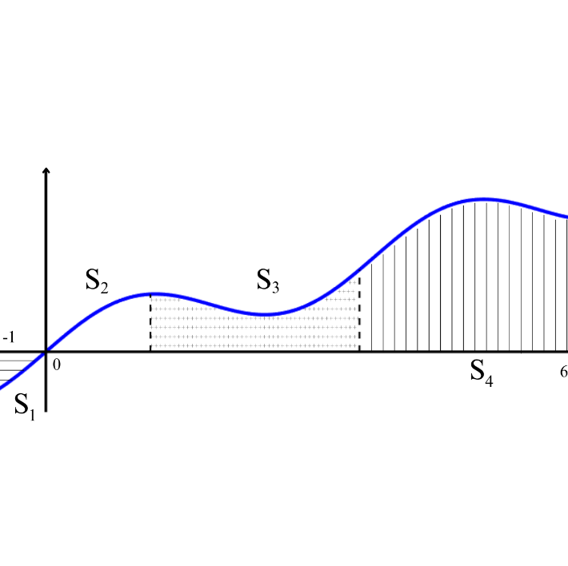 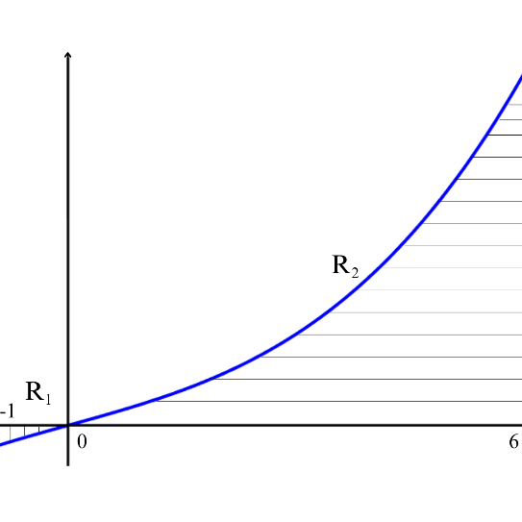

Hình 1 Hình 2

Tính giá trị tích phân: $I=\int_{-1}^{6}{(7x^{2}+5f(x)-g(x)})dx$.

|  |  |  |  |
| --- | --- | --- | --- |
| **A.** 762.0033. | **B.** 763.0033. | **C.** 764.0033. | **D.** 765.0033. |

**Câu 46:** Nhiệt độ của nhiều vật thể có thể được mô hình hóa bằng phương trình vi phân. Định luật làm mát của Newton phát biểu rằng nhiệt độ của một vật thay đổi với tốc độ tỷ lệ thuận với hiệu nhiệt độ giữa vật và môi trường xung quanh.

$$\frac{dT}{dt}=-k(T-T_{env})$$

Trong đó:

T(t) là nhiệt độ tại thời điểm t.

Tenv là nhiệt độ môi trường.

k là hằng số tỷ lệ.

Một cốc cà phê có nhiệt độ ban đầu là ${90}^{∘}C$ được để trong phòng có nhiệt độ ${20}^{∘}C$ (xem nhiệt độ phong là nhiệt độ môi trường). Sau 10 phút, nhiệt độ của cốc cà phê là ${70}^{∘}C$. Phát biểu nào sau đây là đúng?

|  |
| --- |
| **A.** Sau 30 phút nhiệt độ của cốc cà phê là ${57.83}^{∘}C$ và sau $45.51$ phút thì nhiệt độ của cốc cà phê bằng ${30}^{∘}C$. |
| **B.** Sau 30 phút nhiệt độ của cốc cà phê là ${50.31}^{∘}C$ và sau $40.12$ phút thì nhiệt độ của cốc cà phê bằng ${30}^{∘}C$. |
| **C.** Sau 30 phút nhiệt độ của cốc cà phê là ${45.51}^{∘}C$ và sau $57.83$ phút thì nhiệt độ của cốc cà phê bằng ${30}^{∘}C$. |
| **D.** Sau 30 phút nhiệt độ của cốc cà phê là ${40.12}^{∘}C$ và sau $50.31$ phút thì nhiệt độ của cốc cà phê bằng ${30}^{∘}C$. |

**A7. VẬT LÝ 1 (1 điểm)**

**Câu 47:** Một vật được ném ngang từ một độ cao *h* cách mặt đất. Vận tốc khi chạm đất hợp với phương ngang một gốc 60° và độ lớn v = 30m/s. Cho *g* = 10m/s2. Bỏ qua sức cản không khí, bán kính cong của quỹ đạo tại điểm chạm đất là:

|  |  |  |  |
| --- | --- | --- | --- |
| **A.** R = 180m. | **B.** R = 60m. | **C.** R = 60 $√3$ m | **D.** R = 120 $√3$ m |

**Câu 48:** Con lắc đơn gồm vật có khối lượng m treo ở đầu một sợi dây mảnh. Ở vị trí thấp nhất có vận tốc v hướng theo phương ngang. Nếu con lắc được khởi động sao cho vận tốc của vật ở vị trí thấp nhất tăng 2 lần thì sức căng dây ở đó sẽ:

|  |  |  |  |
| --- | --- | --- | --- |
| **A.** Tăng 4 lần | **B.** Tăng 2 lần | **C.** Tăng 1.5 lần | **D.** Tất cả đều sai |

**Câu 49:** Kéo ba vật cùng khối lượng sang phải trên mặt phẳng không ma sát bằng một lực 10N, nếu tăng gấp ñôi khối lượng của ba vật mà vẫn dùng lực kéo 10N, thì sức căng dây nối sẽ

*F*

1

3

2

|  |  |
| --- | --- |
| **A.** Giữ nguyên không đổi | **B.** Tăng gấp 2 lần |
| **C.** Giảm 2 lần | **D.** Tất cả đều sai |

**Câu 50:** Hình vẽ bên cho thấy vecto gia tốc và vận tốc của vật ở thời điểm nào đó. Phát biểu nào sau đây mô tả đúng chuyển động của vật.

*a*

*an*

*v*

**A.** Vật chuyển động chậm dần và quay lên trời

**B.** Vật chuyển động chậm dần và quay xuống dưới

**C.** Vật chuyển động với vận tốc không đổi nhưng quay lên trên

**D.** Vật chuyển động với vận tốc không đổi nhưng quay xuống dưới

**B. GIẢI QUYẾT TÌNH HUỐNG (4 điểm)**

**Câu 1 (2 điểm):** Bạn N là gia sư thuộc CLB Gia sư Bách Khoa. Bạn vừa nhận lớp dạy Toán cho một học sinh lớp 9 ôn thi vào lớp 10 từ CLB với hình thức dạy trực tiếp tại nhà học sinh ở quận 2, TP. HCM, 2 buổi/tuần, lương 130k/buổi. Tuy nhiên, sau hai buổi dạy đầu tiên, bạn nhận thấy em học sinh có nền tảng yếu và thời lượng mỗi buổi dạy hiện tại khó có thể đảm bảo kịp tiến độ ôn tập. Bạn muốn đề xuất tăng thời gian học mỗi buổi hoặc thêm buổi dạy, nhưng lo ngại việc này có thể gây áp lực cho phụ huynh về mặt tài chính.

Nếu là bạn N, bạn sẽ xử lý tình huống này như thế nào để vừa đảm bảo lợi ích học tập cho học sinh, vừa không làm phụ huynh khó xử?

**Câu 2 (2 điểm):** Hãy xử lí 3 tình huống sau sao cho hợp lý nhất:

* **Tình huống 1:** Khi bạn là gia sư cho một học sinh khá nhút nhát và hay khóc khi học/đọc bài không hiểu, vậy lúc đó bạn sẽ cải thiện tình trạng đó như thế nào?
* **Tình huống 2:** Bạn nhận được một lớp với mức giá khá ổn nhưng học sinh thì không chịu học và có thái độ chống đối bạn, bạn sẽ xử lý như thế nào?
* **Tình huống 3:** Bạn nhận được lớp dạy cho một học sinh với mức học lực khá trong giai đoạn thi chuyển cấp, nhưng phụ huynh lại kỳ vọng cho con vào trường top đầu. Trong trường hợp đó bạn sẽ xử lý như thế nào?

**- Hết -**